Platssamverkan Marklandandsgatan
Projektplan

Inledning

Projektbeskrivningen är ett levande dokument och strukturen förändras utifrån behov och tillgängliga personella resurser.

Syfte

Syftet är att etablera en struktur för platssamverkan mellan näringslivsaktörer, Staden och Polisen för att utveckla och samordna konkreta insatser i syfte att minska brottsligheten och öka tryggheten vid Marklandsgatan.

Bakgrund

Inom socialförvaltning Sydvästs verksamhetsområde är Tynnered och Frölunda Torg de primärt prioriterade områdena för brottsförebyggande trygghetsskapande arbete vilket bidragit till att det i dessa områden finns upparbetade arbetssätt för platssamverkan.

Marklandsgatan är ett sekundärt prioriterat område för brottförebyggande och trygghetsskapande utvecklingsarbete, enligt Polisen och Göteborgs Stad. Staden ser behov av att starta upp och etablera ett strukturerat samarbete mellan Staden och berörda aktörer inom näringslivet, tillsammans med Polisen.

Ett arbete med att skapa trygga hållplatser har inletts utifrån politiska mål och uppdrag:

- Den lokala tryggheten ska öka (Verksamhetsplan 2022 Socialnämnd Sydväst)
- Kommunstyrelsen får i uppdrag att fortsatt identifiera brottsutsatta och otrygga platser (Budget 2022 Göteborgs Stad)
- Kommunstyrelsen får i uppdrag att samordna och leda arbetet för att minska otryggheten vid stadens torg, kollektivtrafikknutpunkter och samlingspunkter. (Budget 2022 Göteborgs Stad)

Såväl forskning som samlade erfarenheter från Göteborg, Sverige och andra länder är enig kring att strukturerad platssamverkan mellan platsens nyckelaktörer (kommun, polis, fastighetsägare och civilsamhälle) är en framgångsfaktor för måluppfyllelse och att ”få tryck i frågor” där aktörer har samsyn.

Prioriterade samverkansområden i detta projekt är:

- Brottsförebyggande och trygghet
- Rent och Snyggt (för ökad trygghet enligt ”broken-window-teorin)
- Tillgänglighet och framkomlighet

Gemensamma frågor inom andra verksamhetsområden kan omhändertas men är inte prioriterade i detta projekt.

Geografiskt områdesavgränsning

Det geografiska området Marklandsgatans hållplats med omnejd, se karta.
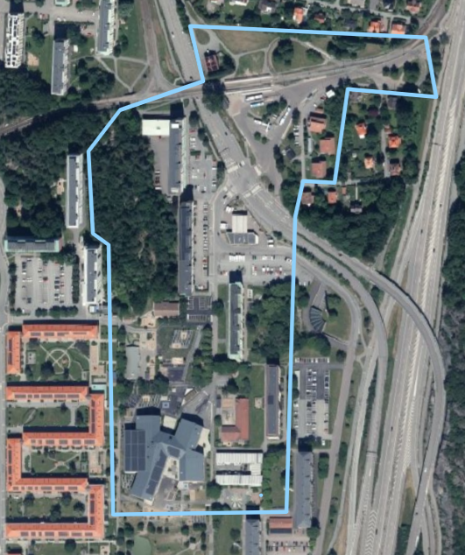

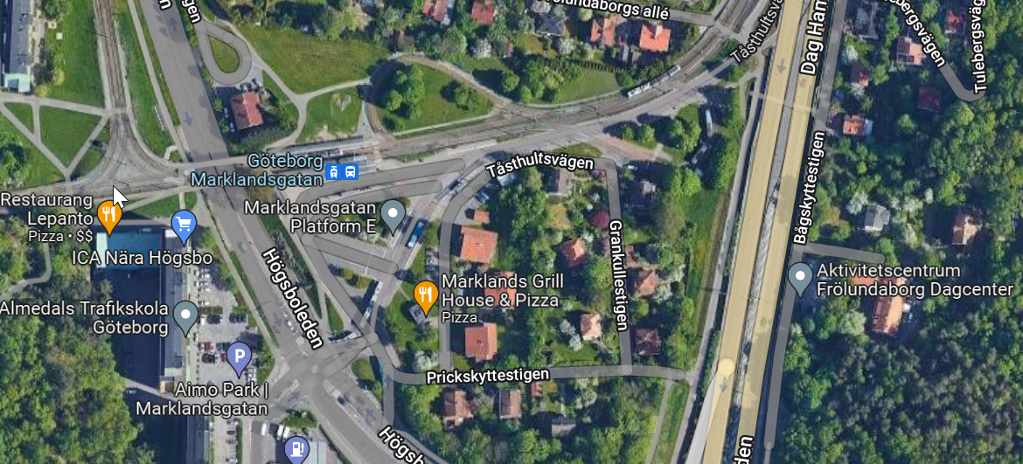

Aktivitetsplan 2022 och 2023

Aktivitetsplanen uppdateras löpande och bestäms av processledarna.

Aktivet Tid
- Definiera avgränsat geografiskt område. Juni
- Säkerställa resurser hos socialförvaltningen att prioritera området. Aug.
- Kartlägga och beskriva Stadens och Polisens nulägesbilder. Aug.
- Kartlägga fastighetsägare och andra nyckelaktörer. Sept.
- Kartlägga och beskriva uppdrag pågående projekt och etablerade
arbetsgrupper inom förvaltningar, Polisen och andra offentliga aktörer. Sept.
- Kartlägga och säkerställa resurser i Staden i syfte att kommunicera
verklighetsnära förväntningar hos aktörer utanför Staden. Sept.
- Bjuda in och arrangera uppstartsmöte nyckelaktörer. Okt.
- Kommunicera till andra berörda aktörer (ex. kulturförvaltningen,
lokalförvaltningen, grundskolan, m.fl.). Okt.
- Besöka verksamheter i bottenvåningar, inventera deras behov
bjuda in till gemensam träff och trygghetsvandring. Okt.
- Trygghetskartläggning näringsliv Göteborg /BRG) presenteras. Okt.
- Dialoger med besökare på plats, inventera behov och bjuda in boende
Till gemensam träff och trygghetsvandring. Okt.
- Gemensam träff och trygghetsvandring (fundera över stråk) Nov.
- Sammanställa åtgärdsplan med ansvar, m.m. (klotter, m.m.) Nov.
- Nyhetsbrev för att utveckla och upprätthålla engagemang hos aktörer Dec.
- Förslag till fortsatt struktur för platssamverkan. Nov.
- Uppföljningsmöte åtgärdslista Jan.
- Fortsatt arbete? 2022

Nulägesbilder och mål

Socialförvaltning Sydväst har upparbetat dokumenten Otrygga hållplatser – kartläggning och lägesbild samt Orsaksanalys och åtgärdsplan Marklandsgatans hållplats där nulägesbilder och förslag till åtgärder kartlagts.

Ytterligare nulägesbilder och behov kartläggs genom bland annat:

- Upptaktsmöte med nyckelaktörer
- Intervjuer i området
- Trygghetsvandring
- Trygghetskartläggning BRG

Synliga konkreta åtgärder

Kopplat till problembilderna kan en rad åtgärder och aktiviteter kopplas. Exempelvis kan extrastädning med lönebidrag och av sommarlovsstädare eventuellt finansieras och samordnas av Staden, med stöd av fastighetsägare. Processledare kartlägger åtgärder och tydliggör huvudansvar/mandat, berörda aktörer, resurser och tidsramar.

Varken Göteborgs stad eller Polisen kan komma till rätta med problematiken i området på egen hand. För en varaktig förändring krävs det samverkan mellan fastighetsägare, övrigt näringsliv, skolor, med flera. Socialförvaltning centrum har upparbetat dokumentet Användare, målgrupper och aktörer platssamverkan Marklandsgatan.

Organisation processledning och samordning platssamverkan

Förvaltningsövergripande samordning i Göteborgs Stad samt samverkan med Polisen och Västtrafik ansvaras av Socialförvaltning sydväst genom Trygg-i-samordnare.

Utveckling av samverkan med näringsliv och andra nyckelaktörer ansvaras av processledare platssamverkan, utlånad av stadsledningskontoret.

Platsens användare, målgrupper och aktörer

Genom platssamverkan identifieras områdets användargrupper och dess olika upplevelser och behov. Målgrupper Marklandsgatan:

- Kollektivtrafikresenärer
- Boende
- Verksamheters ägare och anställda

Områdets aktörer är de organisationer/personer som har mandat och ansvar att utveckla och förvalta olika delar av området.

Kringliggande platssamverkan

Erfarenhetsinhämtning och samordning kan utvecklas med kringliggande strukturerad platssamverkan inom näringslivet:

- Högsbo Sisjön genom Företagarföreningen Högsbo-Sisjön
Företagarföreningen Högsbo-Sisjön | – Norra Europas största företagarförening (hsff.nu)
- Axel Dalströms torg genom GöteborgsLokaler
Axel Dahlströms Torg (axeldahlstromstorg.se)
- Radiotornet genom GöteborgsLokaler
Radiotorget
- Frölunda Torg genom Skandiafastigheter
Om oss – Frolunda Torg
- Tynnered genom Stena Fastigheter, Volvo Cars, m.fl.
Volvo Cars, Stena Fastigheter och Framtiden storsatsar

Erfarenhetsutbyte och fortsatt arbete

Erfarenheter och upparbetat kommunikationsmaterial från platssamverkan Marklandsgatan kan med fördel användas i fler områden i staden där platssamverkan bör etableras.

Fortsatt arbete med platssamverkan Marklandsgatan utvärderas i december 2022.

Bilaga 1: Så får stadens aktörer ökat tryck i frågor och samverkansprojekt som vi är överens om

Erfarenheter och slutsatser utifrån forskning och empiri visar att nedanstående beståndsdelar ligger till grund för ökat tryck i utvecklingen av platser med många aktörer som måste samverka:

- Uppmärksamma behovet av att prioritera utveckling av platsen. Externt genom lokalpress, seminarier, poddar, Linkedin, radioinslag, m.m. Internt genom workshops, seminarium, möten och konferenser m.m..
- Etablera överenskommen långsiktig struktur för samverkan. Analogi: Ett fotbollslag måste ha ett spelsystem, hur laget passar bollar till varandra, för att göra mål/avslut. Utan spelsystem, inga mål, trots individuella förmågor.
- Kartlägga nulägesbilder, interna styrkor och svagheter samt omvärldens yttre möjligheter och hot (SWOT) i relation till andra platser/konkurrenter.
- Förankra gemensamma målbilder med hygienfaktorer, ”USP” (Unic Selling Points) och/eller visioner utifrån nulägesanalysen. Målen bryts ned i delmål.
- Utifrån målbilder, skapa Samsyn inom näringslivet, Staden och/eller tillsammans om prioriterade insatser. Om vi ska prioritera en extra insats så måste vi också prioritera bort. (Om vi inte har en utökad budget, vilket inte finns i Göteborgs Stad. Staden har många platser med olika former av utvecklingsbehov.)
Arbeta med stegvis utveckling som exempelvis under Avenyupprustningen:
  - Inleda dialog.
  - Planeringsfas.
  - Genomförande.
Pilotprojekt är exempel testbädd för framdrift, genom projekt avgränsat i tid, pengar och löften (begränsad risk, stort utrymme för prestigelös utvärdering).
- Tydliggöra ansvar, mandat, berörda aktörers budget och tidsramar i konkreta åtgärdsplaner och samverkansaktiviteter kopplade till målbilder.
- Koordinator/processledare ”blåslampa”, personer som inte släpper prioriterade frågor utan ständigt påminner, följer upp initierar nästa steg, osv.
  - Citysamverkan i de fall näringslivet och Staden har samsyn.
  - Företagarföreningar i de fall näringslivet inte har samsyn med Staden.
- Konstruktiva konkreta förslag. Inte ”vi har problem med städning i hela staden”. Vad och var exakt är det som brister? Förslag till alternativa arbetssätt. Gärna med goda exempel på hur andra städer löser liknande utmaningar.
- Att stötta varandra genom samfinansiering, positivt stöttande förhållningssätt till varandra (träffa varandra). Ingen vill jobba i en nedbrytande miljö.
- Respekt för att olika aktörer har olika perspektiv, exempelvis kortsiktiga och långsiktiga mål: Handlare fokuserar på exempelvis ökad månadsförsäljning här och nu, och trafikkontoret arbetar exempelvis i enlighet med politiskt beslutade miljömål att minska motoriserade vägfordon per vardagsdygn med målvärde för 2030.
- Utvärdera insatser genom analys och resultatuppföljning i relation till insatser och andra platser för framtida prioritering.
- Kommunicera framgång och positiva föredömliga exempel. Fler vill vara med i vinnarlagen.

Bilaga 2: Platssamverkan

Brottsförebyggande rådet (BRÅ), Svenskt Näringsliv, Länsstyrelserna och Polisen har upparbetat en skrift som särskilt lyfter fram näringslivets roll och potential. Genom att inkludera näringslivet får det brotts - förebyggande arbetet en starkare förankring, chans till större genomslag, och ökad förändringseffekt.

Boverket har haft regeringens uppdrag att undersöka förutsättningarna för en stärkt platssamverkan i Sverige. Boverket redovisade uppdraget till Regeringskansliet (Finansdepartementet) den 22 december 2021

I andra länder kan platssamverkan bland annat organiseras som ett Business Improvement District (BID). I Sverige bedrivs platssamverkan som liknar den som förekommer utomlands, fast på frivillig basis.

I Göteborgs Stads budget 2022 får kommunstyrelsen i uppdrag

- Att samordna och leda arbetet för att minska otryggheten vid stadens torg, kollektivtrafikknutpunkter och samlingspunkter.
- Att stötta AB Framtiden och Business Region Göteborg med att uppmuntra och ingå i samarbeten mellan olika aktörer för att göra utpekade platser mer attraktiva genom exempelvis Business Improvement Districts och inkubatorer” (s. 35)

I Göteborgs Stads budget 2022 ”Business Region Göteborg i uppdrag att samordna lokala trygghetsöverenskommelser med näringslivet och berörda nämnder och styrelser i syfte att öka tryggheten för näringsidkare i staden (s.165).

Brottsförebyggande arbete bedrivs bland annat genom ”Trygg-i-modellen, som är en modell för samverkan mellan Göteborgs stad och Polismyndigheten. En central del i modellen är en löpande uppdatering av lägesbilden och att det finns en aktuell åtgärdsplan. Trygghetsarbetet är avhängig samverkan med fastighetsägare och civilsamhället (se nedan).
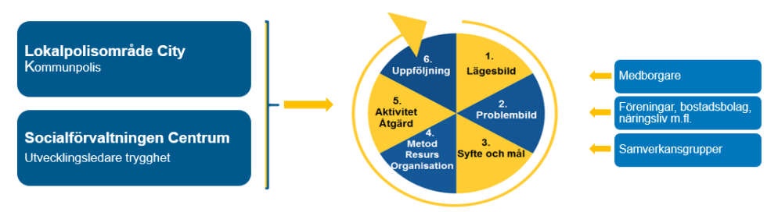

Socialförvaltning centrum har kartlagt exempel på insatser och aktörer i city:
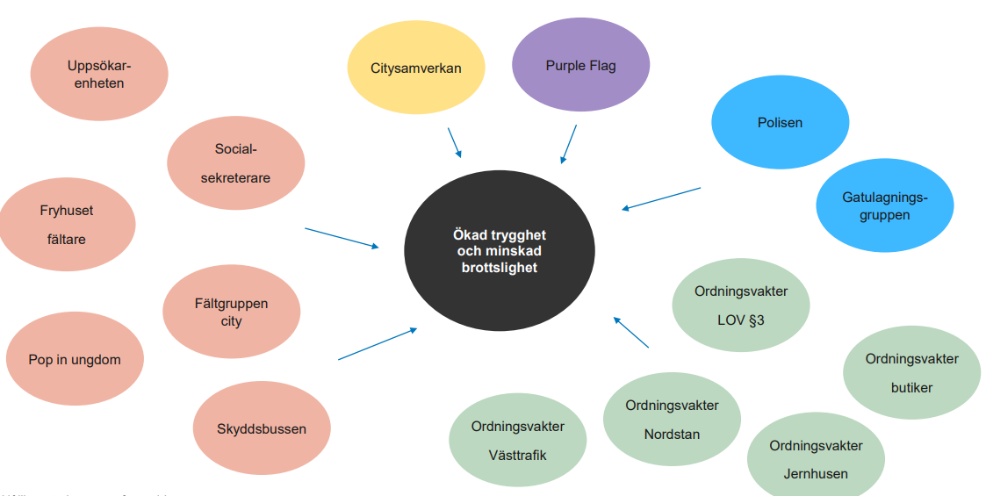

Rapporten ”Samverkansstrukturer för en jämlik stad” är framtagen inom utvecklingsprojektet Utmaningsdriven innovation i samverkan för en jämlik stad. Syftet med projektet var att skapa hållbara samverkansstrukturer mellan Göteborgs Stad och näringslivet kring en mer jämlik stad. Den långsiktiga ambitionen är att skapa strukturer som ökar den lokala rådigheten över Göteborgs sociala utmaningar och hitta sätt att frigöra fler idéer och mer resurser från såväl näringslivet som Göteborgs stad. Se nedanstående utdrag:
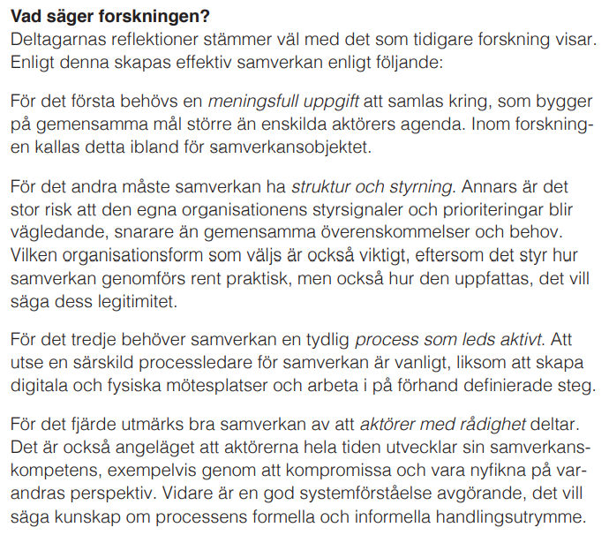
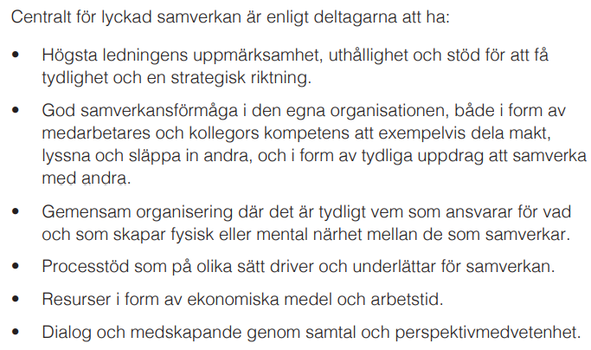

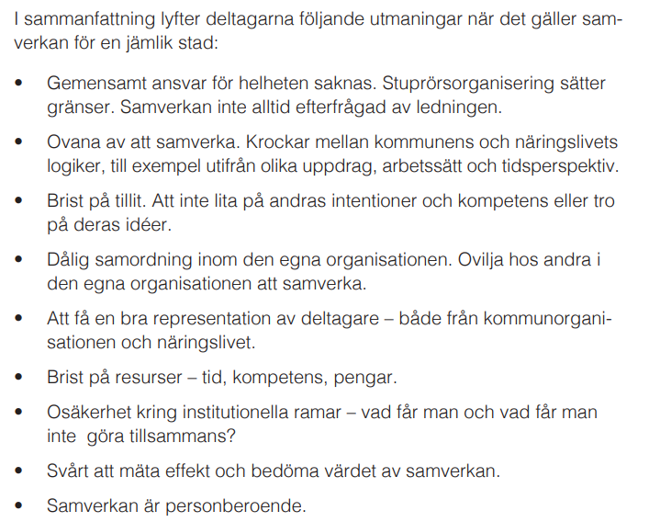

Se bilaga 1 och 2.
Tillsammans med näringslivet mot brott och otrygghet - Brottsförebyggande rådet (bra.se)
Undersöka förutsättningarna för stärkt platssamverkan - Boverket
Se utdrag i bilaga 1.

